Verslag Project 5 over JIP

Probleem: Veel mensen hebben schulden in Rotterdam, en wij moeten ervoor zorgen dat de schulden voor deze mensen inzichtelijk worden.

Oplossing: een plan bedenken waardoor jongeren leukere inzicht gaan krijgen in hun inkomsten en uitgaven. ( zie onderaan van Word )

We zijn naar het bedrijf JIP geweest, we hebben informatie gekregen wat het bedrijf JIP precies inhoud. daar hebben we een boodschappenspel in de schulden gespeeld in een groepje daarna hebben we geldtype test beantwoord van 8 vragen en dan kom je erachter welk geldtype je bent. We kregen ook de tijd om paar vragen te stellen aan JIP zoals:

* Met welke manieren je snel kunt afkomen van schulden

1 maandbegroting maken

2 overzicht hebben

3 prioriteiten maken (met regelingen afbetalen)

4 na 3 jaar schuldenvrij

* Hoeveel inwoners hebben ongeveer schulden ?

Ongeveer 50.000 inwoners

Dit opdracht komt in de betawereld Market en Money voor, want er zijn veel beroepen die in de Betawereld van market en money voor komt zoals: Adviseurs, productenwikkelaars en Directeurs.

[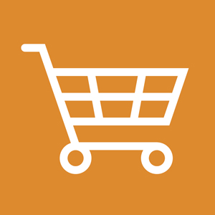](https://www.google.nl/url?sa=i&rct=j&q=&esrc=s&source=images&cd=&cad=rja&uact=8&ved=2ahUKEwiD9a6qncndAhVIJBoKHWS_DxIQjRx6BAgBEAU&url=https%3A%2F%2Fwww.exactwatjezoekt.nl%2Fbetawerelden%2F&psig=AOvVaw2SD72fGa5kHrRB6Ue3DGJQ&ust=1537520761499656)

Fase 1: bedrijven en opleiding

Niet alleen het bedrijf JIP houdt zich bezig met het helpen van mensen die schulden hebben maar ook bijvoorbeeld; Nibud, incasso bureaus of de Rijksoverheid. En de opleidingen die erbij horen zijn; Schuldhulpverlening, adviseur en budget coach.

Foto’s van het bezoek bij het bedrijf JIP:

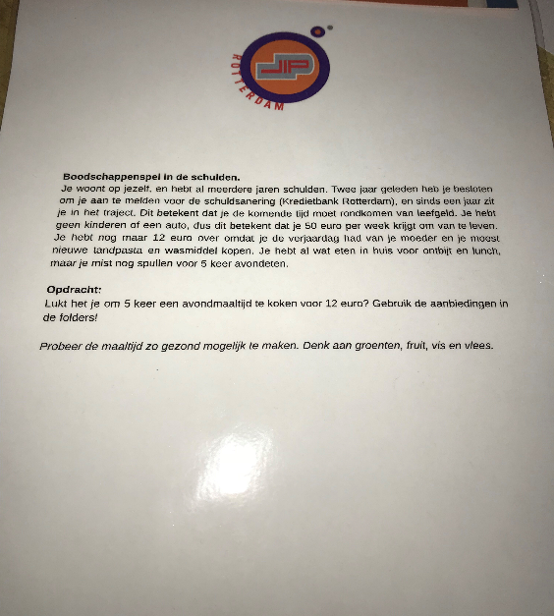 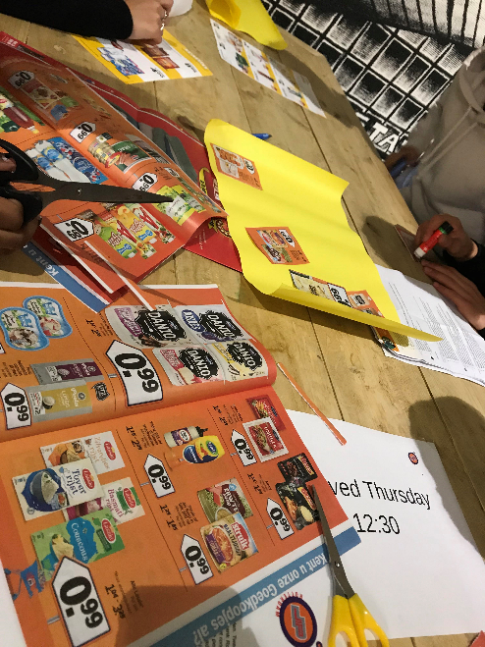

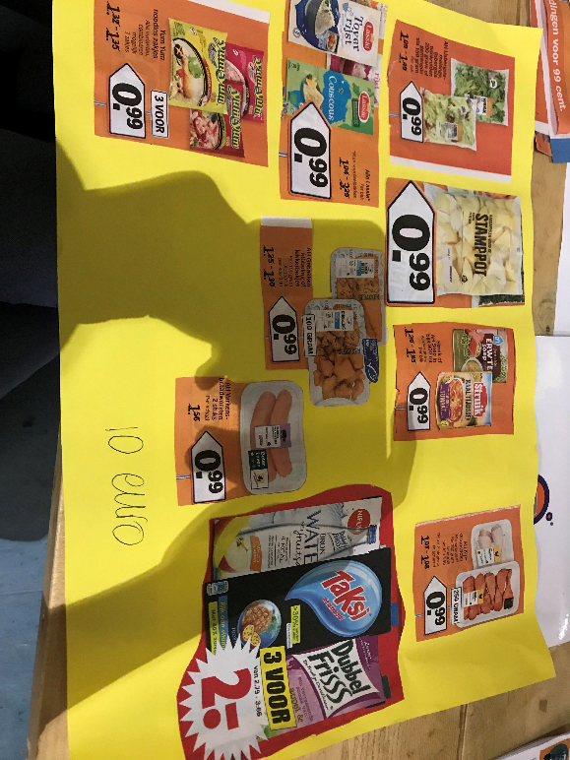

Oplossing:

Onze idee is om een app te bedenken zodat je weet dat je bijvoorbeeld in de schulden zit. We hebben samen ook een naam bedacht voor de app: SHVJ ( schuld hulp voor jongeren) hoe het werkt leggen we hieronder uit :

Je kunt verschillende dingen doen met de app :

* Je krijgt meldingen als je in de min staat
* Je kan een overzicht zien van je betalingen
* Als je wat wilt weten of vinden kun je dat doen met behulp van een zoekbalk.
* Je kan contact opnemen met organisaties die je tips kunnen geven via de app.
* Je kunt van te voren zien welke afschrijvingen je kan verwachten.
* Door het veiliger te maken kun je je eigen vingerafdruk instellen en je toegangscode bedenken voordat je kunt inloggen.
* Als je e schuld af heb betaald kun je een cadeau kaart krijgen.

We hebben ook voordelen en nadelen voor de app:

**Voordelen:**

* sneller en makkelijker afkomen van de schulden.
* overzicht hebben van je afbetalingen.
* extra beveiligd.

**Nadelen:**

* je bent niet anoniem.